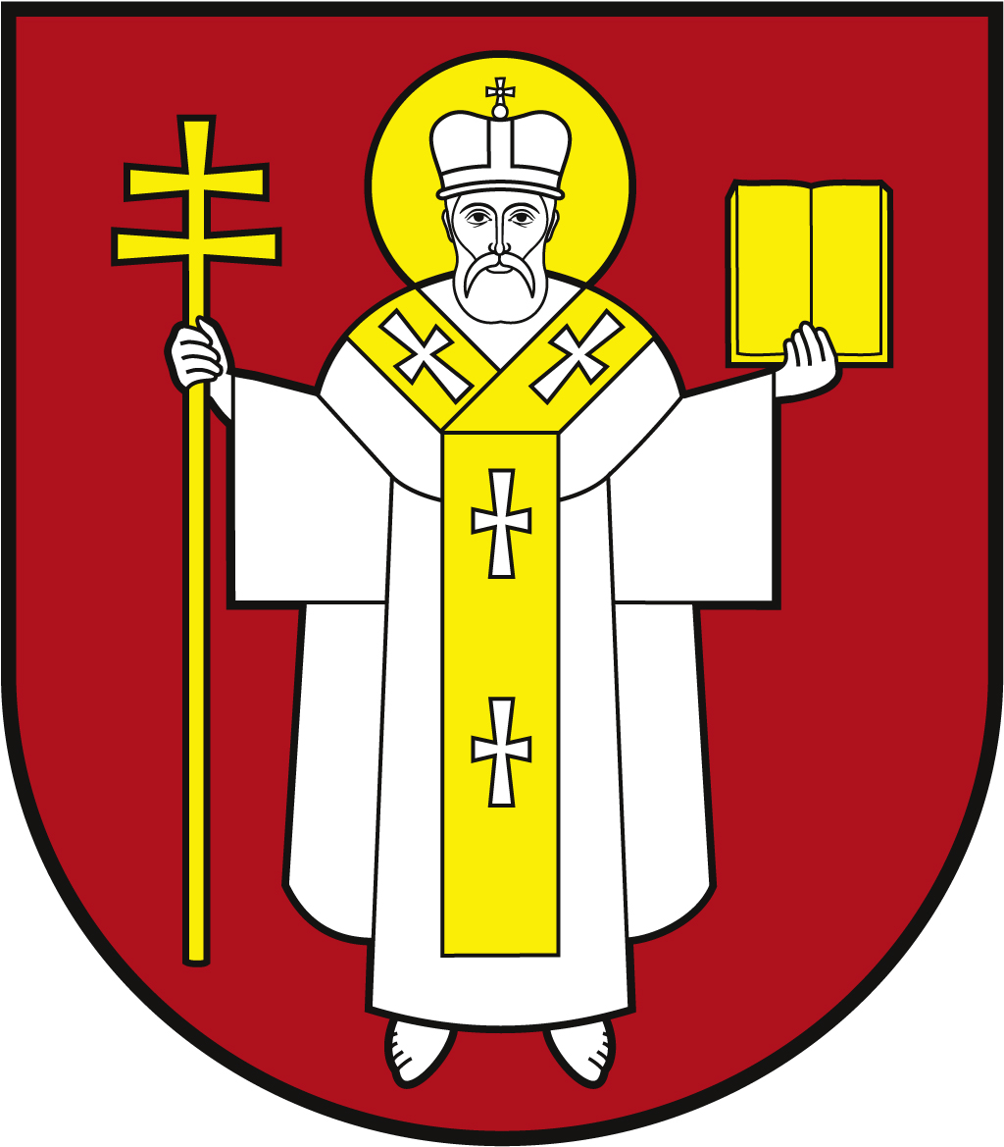

Звіт
Луцького міського голови
перед територіальною громадою міста про роботу
за 2014 рік

Лютий – 2015

Шановні лучани!

Відповідно до Закону України «Про місцеве самоврядування в Україні» пропоную вашій увазі звіт про роботу за 2014 рік.
Це був особливий рік. Революція Гідності, війна на сході України, політична та економічна кризи – це пережив кожен українець у минулому році. Кожна територіальна громада відчула великі зміни, а місцевим органам влади довелося оперативно корегувати свої плани у господарюванні та управлінні.
У 2014 році жителі нашого міста були активними учасниками усіх суспільно значимих процесів, які відбувались в Україні. У важкі та критичні хвилини лучани проявили злагодженість, високу громадянську позицію, громадську свідомість та активність, продемонстрували готовність відстоювати свою національну гідність та демократичні погляди усіма засобами, навіть зі зброєю у руках та ціною власного життя.
Від імені Луцької міської ради, її виконавчого комітету, від себе особисто висловлюю щиру подяку усім жителям міста Луцька: робітникам, вчителям, медикам, підприємцям, військовим, науковцям, громадським активістам, керівникам усіх рівнів, релігійним організаціям і конфесіям за підтримку, розуміння, терпіння, злагоджену роботу та щоденну працю. Завдяки вам місто в минулому році розвивалось, впроваджувались нові інвестиційні проекти, будувались дороги, впорядковувались двори, ремонтувалися школи.
Загалом у минулому році влада працювала над реалізацією 40 міських цільових та комплексних програм. Для виконання визначених завдань залучались кошти місцевого, обласного, державного бюджету, а також соціально відповідального бізнесу та окремих громадян.

Виконання бюджету міста

У 2014 році до бюджету міста надійшло 1 млрд 95 млн грн, виконання склало 101,1%. Бюджет міста перевиконано на 11,4 млн грн. Подібна ситуація спостерігалася у 2012 році. Тоді виконання бюджету становило 100,7%.

Податок на доходи фізичних осіб формував основну частину доходів загального фонду бюджету міста.

Найбільшими бюджетоутворюючими платниками по податку з доходів фізичних осіб є:
- АТ «СКФ Україна» (публічне) (генеральний директор Цибульський Володимир Іванович) – 8 млн 400 тис. грн;
- Луцький ремонтний завод «Мотор» (директор Матрунчик Микола Іванович) – 5 млн 400 тис. грн;
- Публічне акціонерне товариство «Волиньобленерго» (генеральний директор Білець Олександр Петрович) – 4 млн 400 тис. грн;
- Волинська філія ПАТ «Укртелеком» (т.в.о. директора Янчук Анатолій Вікторович) – 3 млн 900 тис. грн;
- Державне комунальне підприємство «Луцьктепло» (в.о. директора Василевський Артур Улдисович) – 3 млн 600 тис. грн;
- Дочірнє підприємство «Автоскладальний завод № 1» ПАТ «АК «Богдан Моторс» (директор Джула Микола Михайлович) – 3 млн 500 тис.грн;
- Публічне акціонерне товариство «Луцьксантехмонтаж №536» (генеральний директор Чорнуха Ігор Вікторович) – 2 млн 400 тис. грн;
- Публічне акціонерне товариство «Волиньгаз» (голова правління Коротя Мирослав Іванович) – 2 млн 300 тис. грн;
- ПАТ «ВГП» (генеральний директор Мірецький Ілля Борисович) – 2 млн 100 тис. грн.
На жаль, у минулому році були й факти невиплати суб’єктами господарювання заробітної плати найманим працівникам, а відтак міський бюджет мав недонадходження податку з доходів фізичних осіб. Станом на 1 січня 2015 року заборгованість з виплати заробітної плати на економічно активних підприємствах міста склала – 2,6 млн грн, на підприємствах боржниках – майже 1 млн грн (0,9 млн грн).
Податку на прибуток підприємств комунальної власності надійшло понад 1,75 млн грн.
Плата за землю є найвагомішим податком серед доходів, що не враховуються в обсяг міжбюджетних трансфертів. Його надходження у 2014 році склали 41,2 млн грн, або 97,8 % від запланованого.
Дотація вирівнювання з державного бюджету надійшла в повній сумі – 165,2 млн грн.
Субвенцій загального фонду одержано 295,4 млн. грн при планових призначеннях 310,8 млн грн. Тобто, недоотримано 15,4 млн грн.
До спеціального фонду бюджету міста надійшло 297,6 млн грн. Виконання складає 110,9%. Збору за першу реєстрацію транспортних засобів одержано 11,8 млн грн.
До бюджету розвитку надійшло 48,7 млн грн, або 101,9% запланованого. Найбільшу питому вагу у надходженнях склав єдиний податок – 87,7%, що в сумі складає 42,7 млн грн. Ріст, порівняно з минулим роком, становить 6,7 млн грн.

Недоотримано з державного бюджету субвенцію на погашення заборгованості з різниці в тарифах на теплову енергію, послуги з водопостачання та водовідведення у сумі 3,8 млн грн.
За 2014 рік видатки бюджету міста без субвенцій проведені в обсязі 623,6 млн грн, у тому числі:
- за загальним фондом бюджету – 502,3 млн грн, або 98,8% річного плану,
- за спеціальним фондом – 121,4 млн грн, що становить 97,3% річних кошторисних призначень.
За рахунок державних субвенцій у поточному році проведено видатків у сумі 293,6 млн грн. Основна частина коштів спрямована на підтримку найвразливіших верств населення та надання субсидій – 258,8 млн грн. На компенсацію за пільгові перевезення окремих категорій громадян направлено 15,3 тис. грн.

За функціональною ознакою найбільшу питому вагу в загальному обсязі витрат бюджету становили видатки на функціонування установ освіти, культури, фізичної культури та спорту, охорони здоров’я – 88,9% (446,7 млн грн). На соціальний захист, соціальне забезпечення та компенсацію пільгового проїзду окремих категорій громадян спрямовано 10,6 млн грн.
У структурі видатків загального фонду бюджету міста 88,8% займають захищені статті. Так, на заробітну плату з нарахуваннями спрямовано 375,4 млн грн. Незважаючи на фінансові та економічні труднощі, у минулому році заробітну плату працівникам бюджетної сфери було профінансовано в повному обсязі та відповідно до встановлених чинним законодавством умов оплати праці та розміру мінімальної заробітної плати без порушення термінів

цих виплат. В кінці року педагогічним працівникам було виплачено додаткову винагороду.
На оплату за спожиті бюджетними установами комунальні послуги та енергоносії – з загального фонду бюджету міста виділено 44,9 млн грн, на продукти харчування – 16,3 млн грн, медикаменти – 5,4 млн грн, соціальне забезпечення – 4,8 млн грн.
Напевно, вперше за 23 роки незалежності України, на жаль, в міському бюджеті з’явилася ще одна стаття видатків – на соціальний захист членів сімей військовослужбовців, мобілізованих для участі в антитерористичній операції на сході України. Загалом на ці потреби б у 2014 році з міського бюджету було виділено 828, 8 тис. грн.

У період 2010-2014 років видатки бюджету розвитку щорічно зростали. Так, за звітний період на капітальний ремонт, реконструкцію об’єктів соціально-культурної сфери, житлово-комунального господарства було спрямовано 48,6 млн грн, що на 13,3 млн грн більше, ніж у 2013 році.
Варто нагадати, що протягом 2010-2013 років міській владі довелося виплатити аж 50 млн грн боргу на погашення облігацій внутрішньої місцевої позики, отриманої Луцькою міською радою у 2008-2009 роках (у 2010 році – 10,0 млн грн, 2011 році - 10,0 млн грн, 2012 році – 10,0 млн грн, 2013 році –

20,0 млн грн), а також загалом 27 млн грн відсотків за обслуговування кредиту. Отже, загалом місто погасило суму в 77 млн грн.
Однак, спільними зусиллями бюджетна політика минулого 2014 року була проведена правильно та ефективно. Це дає підстави з оптимізмом складати плани на цей рік. 28 січня міська рада ухвалила бюджет Луцька на 2015 - й. Формування показників бюджету здійснено в умовах реформованого бюджетного законодавства, яким зокрема передбачено зміни у системі міжбюджетних трансфертів. У результаті цих змін бюджет міста отримав освітню та медичну субвенції в обсягах 188,3 млн грн та 137,5 млн грн відповідно. Вперше за останні роки він буде бездотаційним. Більше того, з міського бюджету у державний планується реверсна дотація у розмірі 10,6 млн грн.

Економіка, розвиток підприємництва, торгівля та побутове обслуговування населення

В галузі економіки міста провідна роль належить підприємствам реального сектору економіки. У 2014 році, порівняно з попередніми роками забезпечувалась позитивна динаміка приросту обсягів реалізованої промислової продукції (2000 р. – 402,9 млн грн; 2010 р. – 1,94 млрд грн, 2014 р. – 3,54 млрд грн, що становить більше чверті загальнообласних обсягів.
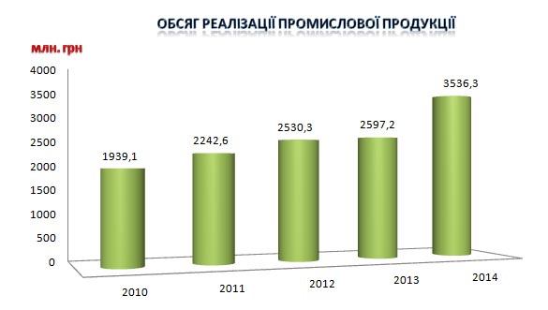

Головною складовою підвищення рівня життя лучан є зростання середньомісячної заробітної плати. Так, станом на 1 жовтня минулого року номінальна середньомісячна заробітна плата по місту становила 2 781 грн, що на 2,3% вище минулого періоду (2 718 грн) та на 5,1% від середнього рівня по області (2 646 грн).

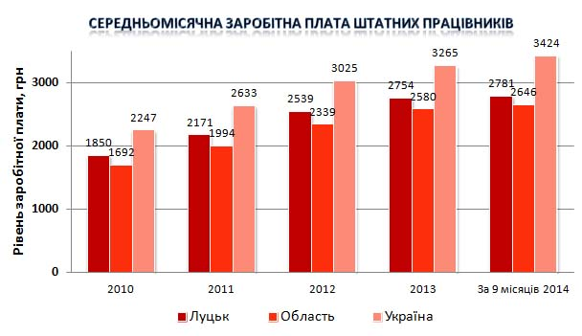

Покращилась ситуація на ринку праці. На кінець 2014 року кількість офіційних безробітних становила 2 586 осіб, що на 132 особи менше, ніж рік тому. Рівень працевлаштування зареєстрованих безробітних у 2014 році сягнув практично 33% проти 30% у 2013 році.
Загальний обсяг прямих іноземних інвестицій, внесених в економіку міста за весь період інвестування, перевищив 128 млн дол. США (44% загальнообласного обсягу). Це понад 603 дол. США в розрахунку на одного жителя міста. Починаючи з жовтня 2010 р., їх обсяги з початку інвестування зростали. Так, на 01.01.2011 р. іноземні інвестиції склали 85 млн дол. США, на 01.01.2012 р. – 135,2 млн дол. США, на 01.01.2013 р. – 217,2 млн дол. США, на 01.01.2014 р. – 164 млн дол. США. Зменшення показника відбулось за рахунок курсової різниці.
Іноземні інвестиції здійснювали партнери з 28 країн світу. Основними інвесторами економіки міста є нерезиденти з Вірґінських Островів (Брит.), Кіпру, Німеччини, Великої Британії, Словаччини. На ці країни припадало майже 60% іноземних інвестицій.
Суттєве погіршення умов зовнішньої торгівлі, загострення ситуації на сході України призвело до скорочення експорту товарів за минулий рік на 10,2% до попереднього періоду, він склав майже 240 млн дол. США. Імпорт товарів знизився практично на 43% і становив 350 млн дол. США. Негативне сальдо зовнішньої торгівлі товарами становило 110 млн дол. США та скоротилося проти відповідного періоду 2013 року більш як на 193 млн дол. США (304,2 млн дол.США).
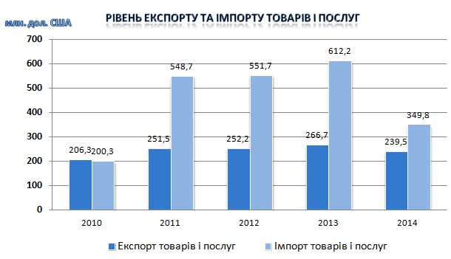

Зовнішньоторговельні операції здійснювались з партнерами 78 країн світу (експортували товари в 41 країну, імпорт отримували з 71 країни).
В держави Євросоюзу експортовано товарів на 85 млн дол. США (60% загального обсягу), що майже на 5% більше, ніж у 2013 р.
Вагомі експортні поставки товарів серед країн-членів ЄС здійснювалися до Німеччини, Польщі, Словаччини, Литви, Чехії та Румунії. Порівняно з 2013 роком скоротилися поставки у Російську Федерацію – в 2,8 рази та у Казахстан – на 14%.
Серед підприємств міста найбільшими експортерами є: ПАТ «СКФ Україна», ТзОВ «Комо-Експорт», ДП «Автоскладальний завод №1» ПАТ «Автомобільна компанія «Богдан Моторс», ТзОВ «Цунамі», ПАТ «ВГП», приватне акціонерне товариство «Спільне українсько-словацьке підприємство «Теріхем-Луцьк», ТзОВ «Луцька картонно-паперова фабрика».
За даними Державної служби статистики України, індекс споживчих цін в країні у грудні становив 103,0%, з початку року – 124,9%, на Волині – відповідно 102,7% та 125,9% за рік в цілому.

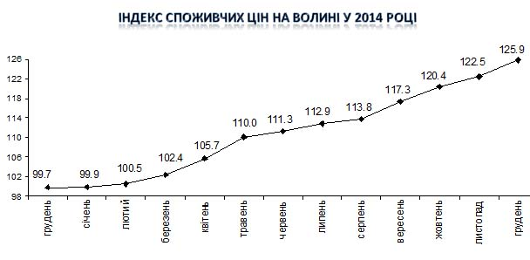

Підвищення цін, девальвація гривні та скорочення реальних доходів населення негативно відбилося на оборотах роздрібної торгівлі, обсяг якої в порівняльних цінах за 2014 рік скоротився на 7,4% і склав майже 11 млрд грн.
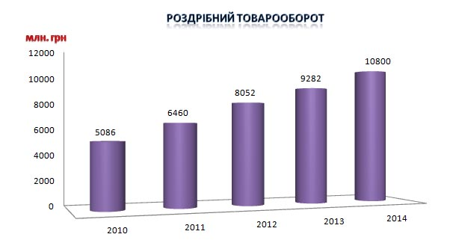

Сьогодні у Луцьку функціонує понад 1000 об’єктів роздрібної торгівлі, ресторанного господарства та понад 270 об’єктів гуртової торгівлі. Працюють 30 супермаркетів, 12 торгових центрів та 19 ринків. У 2014 році надходження до бюджетів усіх рівнів внаслідок їх діяльності перевищив 520 млн грн.
Визначено три місця для проведення щотижневих ярмарків та фермерських розпродажів сільськогосподарської продукції, а також визначено 27 місць для торгівлі молоком, що дозволяє споживачам придбати продукцію безпосередньо у виробників.
У сфері рекламного бізнесу за результатами минулого року операторам видано майже 860 дозволів на розміщення засобів зовнішньої реклами. Надходження до бюджету міста за звітний період склали найбільшу за останні 4 роки суму, яка перевищила 3,8 млн грн (у 2013 році надійшло 2,4 млн грн).

Для забезпечення комунікації між міською владою, бізнесом та громадою в місті діє Координаційна рада з питань розвитку малого та середнього підприємництва. У минулому році спільно розглянуто понад 30 питань, спрямованих на розв’язання проблем бізнесу.
Рішенням міської ради у грудні минулого року затверджено Програму розвитку малого та середнього підприємництва у м. Луцьку на 2015-2016 роки, що містить понад 50 заходів, реалізація яких спрямована на підтримання середнього та малого бізнесу, а також на стабілізацію стану підприємництва.

Енергозбереження та енергоефективна діяльність

У Луцьку протягом останніх років активно проводиться робота над вирішенням питання економії енергоресурсів, впровадженням заходів з енергозбереження та енергоефективності.
За минулий рік у бюджетній сфері, житловому секторі, промисловості та житлово-комунальному господарстві міста впроваджено 86 енергозберігаючих заходів на загальну суму понад 12 млн грн. Результат цієї роботи – економія шести млн грн в рік вже у найближчий період. Найбільше було інвестовано в бюджетні установи Луцька – 9,6 млн грн.
Впроваджено он-лайн версію системи моніторингу енергоспоживання бюджетних установ, яка дає можливість контролювати та аналізувати ефективність енергоспоживання 217 будівель, що фінансуються з міського бюджету. Основна стаття витрат за енергоносії бюджетних установ – це теплова енергія. Витрати на неї становлять 68% від усіх енергоносіїв.

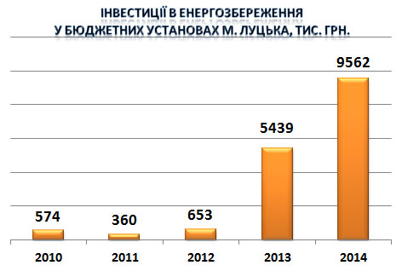

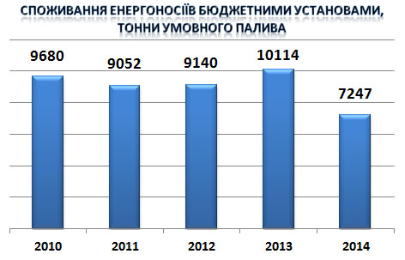

Завдяки активному впровадженню енергозберігаючих заходів та системної організаційної роботи, в бюджетних установах міста забезпечено дотримання лімітної дисципліни споживання енергоресурсів. Зекономлено близько 12 млн грн бюджетних коштів.
За підсумками 2014 року скорочено споживання теплової енергії на 14,6 тис.Гкал., або на 33,6%, природного газу на 117,7 тис.куб. м, або на 27%, та гарячої води на 6 тис. Куб. м, або на 13,5%.
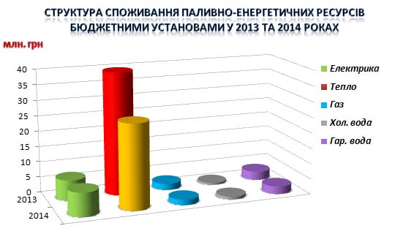

У 2014 році Луцьк став одним із міст-переможців проекту «Муніципальна енергетична реформа в Україні» (МЕР). Для покращення енергоощадності житлових будинків та підвищення комфорту проживання в них у 2013 році 7 ОСББ м. Луцька отримали кредити майже на 4 млн грн для впровадження енергозберігаючих заходів. В межах виконання цільової «Програми відшкодування відсоткових ставок за залученими кредитами на 2013-2015 роки» протягом року з бюджету міста відшкодовано відсоткові ставки за даними кредитами на суму 103,9 тис. грн.
За кошти міського бюджету встановлено індивідуальні теплові пункти в Луцьких центрах первинної медико-санітарної допомоги №2 та №3, в акушерському та гінекологічному корпусах міського клінічного пологового будинку.
Міська влада продовжує активну співпрацю в рамках міжнародного проекту Північно-Екологічної Фінансової Корпорації НЕФКО. Сьогодні частка кредитних коштів від корпорації становить близько 4 млн грн.
Крім цього, в Луцьку реалізовано проект «Енергія для мерів Сходу». Головним партнером виступає Болонський університет, який фінансує Європейська комісія. В рамках цього проекту отримано 23,6 тис. євро для реалізації енергозберігаючих заходів у дошкільному навчальному закладі №7. Тут було встановлено індивідуальний тепловий пункт і проведено заміну вікон та дверей на енергозберігаючі.
Загалом, у 2014 році інвестиції у впровадження енергозберігаючих заходів в бюджетних установах міста Луцька розподілилися так:
- з бюджету міста виділено 4,3 млн грн;
- залучені кошти (гранти та кредити) – 5,2 млн грн;
- власні кошти установ – 140 тис. грн.

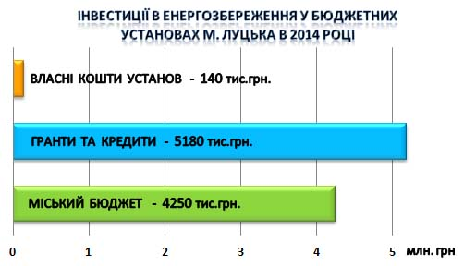

З метою впровадження проекту «Модернізація централізованого теплопостачання у м. Луцьку» планується:
1. Встановлення індивідуальних теплових пунктів (ІТП).
2. Виведення із експлуатації підвальних котелень.
3. Заміна котельного обладнання.
4. Модернізація існуючих котелень та ЦТП.
5. Ремонт та заміна магістральних теплових мереж, встановлення перемичок, часткова заміна внутрішньодворових теплових мереж.
6. Встановлення нового котла, що зможе працювати на біомасі, разом із додатковим обладнанням та реконструкцією котельні.
7. Встановлення системи дистанційного контролю та моніторингу «SCADA».
У результаті реалізації Проекту вдасться щорічно економити приблизно 14 млн кубометрів газу, що дорівнює 23,8% від поточного споживання ДКП «Луцьктепло». Згідно техніко-економічного обгрунтування, економія газу у ціновому вираженні складе 2,28 млн євро.
Щорічна економія електроенергії складатиме близько 3 млн кВт-год, що відповідає 19,5% від поточного споживання ДКП «Луцьктепло». Згідно техніко-економічного обґрунтування, економія електроенергії у ціновому вираженні складе 278 тис. євро.

Розбудова міської інфраструктури, капітальне будівництво об’єктів соціальної сфери та житлового фонду

У 2014 році проводились відповідні роботи щодо ремонту міських доріг. Загалом здійснено капітальний та поточний ремонт 192 об’єктів вулично-дорожньої мережі на загальну суму 42 451,58 тис. грн. Джерелами фінансування цих робіт були міський, обласний та державний бюджети.
Зокрема, капітально відремонтовано 21 вулицю, поточний ремонт здійснено на 45. Відремонтовано міст через р. Сапалаївка на вул. Теремнівській та р. Стир на вул. Гнідавській.
Підсумовуючи роботу щодо ремонту міської інфраструктури за останні 4 роки, варто сказати, що спільними зусиллями міської та обласної влади проведено ремонтні та відновлювальні роботи загалом на 904 вулично-дворових об’єктах міста.
Крім ремонту доріг, міська влада дбає і про належну та безперебійну роботу світлофорних об’єктів, а також обслуговування дорожніх знаків і дорожньої розмітки.
Так, у минулому році змонтовано новий світлофор на перехресті вулиць Шевченка і Чернишевського, проведено капітальний та поточний ремонти 35 світлофорів.
Міська влада у звітному році, на виконання Програми розвитку дорожнього господарства міста Луцька на 2011-2014 рр., здійснила капітальний ремонт 11 прибудинкових територій. Варто наголосити на тому, що на прибудинкових територіях проводилися комплексні роботи, включаючи ремонт, благоустрій, облаштування дитячих ігрових майданчиків та освітлення. Загалом за 2011-2014 роки у Луцьку зроблено ремонт 43 дворів та дворових територій.
Як і у попередні роки, продовжилась робота щодо забезпечення зовнішнього освітлення та відновлення міських мереж електропостачання. Так, зокрема проведено заміну 1 556 шт. ламп на енергозберігаючі, проведено підвіску кабелю та інші електромонтажні роботи протяжністю понад 5 700 м.
За 2014 р. виконані роботи з реконструкції 285 світильників зовнішнього та дворового освітлення, понад 7 500 м кабельних ліній та майже 70 опор.
У сфері капітального будівництва протягом 2014 року освоєно коштів на суму 26,8 млн грн, що на 133,5% більше, ніж у 2013 р. З державного бюджету кошти у звітному році не надходили.
У місті Луцьку за період 2010-2014 років введено в експлуатацію 8 житлових будинків на 430 квартир, або майже 57 тис кв. м. Об’єкти побудовані за кошти інвесторів-вкладників. Сьогодні в місті найбільшими забудовниками є підприємство «Житлобуд-2» (директор Леонід Стефанович), ПАТ “Луцьксантехмонтаж №536” (генеральний директор Ігор Чорнуха) та ПАТ «Луцький ДБК» (директор Руслан Вайман).
У 2014 році введено в експлуатацію житло загальною площею більше 57 тис. кв. м. Зокрема, будинки на вулицях Набережній, Арцеулова, Дмитра Іващенка, Чернишевського, Липинського, Конякіна, Ковельській. На вул. Федорова здано в експлуатацію 9-поверховий житловий будинок, побудований за програмою здешевлення іпотечного кредитування та «Доступне житло».
Підприємствами міста за 2014 рік виконано будівельних робіт на суму понад 428 млн грн, що перевищило 68% загальнообласних обсягів. На спорудженні будівель виконано майже 64% всіх виконаних робіт, решта – на будівництві інженерних споруд.
Для безпечної експлуатації житлових будинків міста виконано роботи з капітального ремонту несучих конструкцій в житловому будинку, що на вул. Винниченка, 49 та завершено роботи у будинку на вул. Даньшина, 52А.
Відповідно до міської Програми капітального ремонту житлового фонду на 2013-2014 роки у звітному періоді встановлено 14 перетворювачів частоти в системі управління підвищувальними насосами ЦТП на пр-ті Соборності у будинках 3а, 16а; 20а; 24а; 44а. Це дає змогу забезпечити 36 дев’ятиповерхових житлових будинків цілодобовою подачею холодної води, якої не було з моменту введення їх в експлуатацію. Всього цілодобовим холодним водопостачанням в 2014 році забезпечено понад 3 700 квартир. З початку дії цієї програми цілодобовим холодним водопостачанням забезпечено понад 9 400 квартир.
Завдяки своєчасному проведенню капітальних ремонтів ліфтів в житлових будинках в місті Луцьку, за останні чотири роки з 768 ліфтів жоден не було зупинено через виникнення аварійної ситуації. Відповідно до затверджених графіків проведення капітальних ремонтів ліфтів (які відпрацювали гранично встановлений термін 25 років) в 2014 році виконано ремонт 81-го ліфта в 31-му будинку.
На умовах співфінансування з мешканцями будинків вдалось здійснити капітальний ремонт шатрових покрівель трьох багатоквартирних будинків та плоских покрівель у двох.
Проведено роботи з капітального ремонту електромереж та влаштування поквартирного обліку електроенергії в 160-ти квартирному житловому будинку на вул. Андрія Шептицького, 34. Також, капітально відремонтовані дві підпірні стінки на вул. Кривий Вал, 23 та 25 та на вул. Бойка, 17.

Створення і діяльність об’єднань співвласників багатоквартирних будинків та стан забезпечення житлом у м. Луцьку

Одним із головних напрямків реформування житлово-комунального господарства у місті Луцьку є створення об’єднань співвласників багатоквартирних будинків. Вже сьогодні у місті зареєстровано 139 об’єднань (17% від кількості багатоквартирних будинків), з них 19 – створено у звітному році.
За Програмою сприяння діяльності ОСББ на 2012-2014 роки з міського бюджету було профінансовано виконання робіт з капітального ремонту житлового фонду ОСББ на суму майже 1,3 млн грн та близько 320 тис. грн склало співфінансування об’єднань. Такі заходи міської влади мають стимулювати жителів до створення об’єднань співвласників багатоквартирних будинків.
Протягом останніх 4 років проведена відповідна робота, направлена на вирішення проблем найбільш соціально вразливої категорії лучан у сфері житлового забезпечення.
Так, наболілим і довготривалим було питання передачі гуртожитків на бульварі Дружби Народів, 2, 4а, 6, у комунальну власність. Спільними зусиллями проблема була вирішена, і мешканці гуртожитків отримали законне право на безоплатну приватизацію. Така ж робота проведена в гуртожитках на вул. Ніла Хасевича, 4, вул. Польова, 3 та проспекті Відродження, 12.
Втім, варто звернути увагу лучан, що усі ці роботи здійснюються на фоні великої заборгованості мешканців за надані житлово-комунальні послуги. Станом на 31 грудня 2014 року вона становила майже 47 млн грн. Найбільше лучани заборгували за опалення – більше 19 млн грн та утримання будинків – понад 11 млн грн. Більше 8 млн грн становить борг мешканців міста за послуги з постачання гарячої води, за споживання холодної води боргують п’ять млн.

Благоустрій, охорона довкілля та санітарний стан міста

У своїй діяльності в галузі благоустрою, охорони довкілля та підтримки санітарного стану протягом минулого року міська влада керувалася Програмою з благоустрою міста Луцька на 2013-2015 роки та Комплексною програмою охорони навколишнього природного середовища міста на 2010-2015 роки.
Особлива увага зосереджувалась на облаштуванні зупинок громадського транспорту критими навісами, лавами та смітниками. Облаштовано 13 зупинок громадського транспорту та встановлено 9 критих навісів.
Протягом 2014 року тривали роботи з озеленення міста. Було видалено більше 340 старих і сухостійних дерев, висаджено більше 3 000 саджанців, понад 170 тис. шт. квітів, викошено 34,3 тис. м кв. газонів.
Протягом звітного року також реалізовано проекти капітального ремонту водовідвідної мережі для ліквідації підтоплення земель центрального парку культури та відпочинку ім. Лесі Українки.
Продовжувалась робота з благоустрою, очищення та відновлення санітарного стану річки Сапалаївка. З міського бюджету на ці потреби було виділено понад 1,4 млн грн. У ході робіт поглиблено та очищено від мулу русло та заплаву річки. Проведено комплекс робіт з розчистки, поглиблення та благоустрою Теремнівських ставків, реконструйовано міст та гідроспоруди на ньому. На реконструкцію Теремнівських ставків було витрачено 1 млн 283 тис. грн.
За п’ять років у рамках реалізації міської комплексної програми охорони навколишнього природного середовища виконано природоохоронних заходів на суму 54,4 млн грн, що надійшли з різних джерел фінансування, враховуючи власні кошти підприємств, установ та організацій міста.
Важливим проектом для нас залишається будівництво сучасного полігону для утилізації твердих побутових відходів у с. Брище Луцького району потужністю 1,13 млн м³. В першому кварталі цього року буде завершено зведення першої черги полігону.
У м. Луцьку періодично оновлюється контейнерний парк для збору твердих побутових відходів та встановлюються додаткові смітники у місцях проведення масових культурних, спортивних і просвітницьких заходів. Протягом 2014 року в місті встановлено 44 нові контейнери, а 34 – замінені на нові.
З минулого року в місті впорядковано збирання побутових відходів на території приватної забудови. «Луцькспецкомунтранс» відтепер здійснюватиме планово-подвірну систему збирання сміття. В приватному секторі встановлюються додаткові ємності для збору побутових відходів об’ємом 120 літрів та забезпечується вивіз сміття згідно із затвердженим графіком.
Небайдужа до проблем забруднення молодь міста у минулому році неодноразово об’єднувалась на різноманітні флеш-моби та долучалась до традиційних акцій прибирання, благоустрою та озеленення міста. Також активно розвивається традиція участі молоді у роздільному зборі відходів, де за останній рік учнями шкіл та відвідувачами дитячих садочків зібрано понад 210 тонн макулатури, 1,5 тонни відпрацьованих хімічних джерел струму (батарейок та акумуляторів побутових приладів).
У місті суттєво поліпшилась ситуація з регулюванням чисельності безпритульних тварин. Окрім коштів міського бюджету, комунальне підприємство «Ласка» активно залучає спонсорську допомогу. Так, в минулому році підприємство отримало грант від закордонної організації Nature Watch на суму 260 тис. грн. Продовжується співпраця в рамках Польсько-Українського проекту «SOS – безпека та співжиття людей та безпритульних тварин на польсько-українському прикордонні: Львів, Люблін, Луцьк та Івано-Франківськ».

Розвиток транспортної інфраструктури міста

Першочерговим завданням для розвитку транспортної інфраструктури міста є розвиток громадського транспорту.
У місті експлуатується 28 автобусних маршрутів, за якими працює 233 автобуси. Автобусною мережею охоплено 67 вулиць та проспектів, на яких знаходиться 330 зупинок громадського транспорту. Більшість зупинок розташовані поблизу житлових масивів, підприємств, торговельних центрів, лікувальних та культурно-побутових закладів. Розклади руху автобусів максимально адаптовані до потреб пасажирів і сформовані з оптимальними інтервалами руху.
Усі автобуси оснащені голосовими системами оповіщення пасажирів про найменування зупинок.
Запровадження на автобусах GPS-моніторингу руху сприяло підвищенню показників виконання рейсів за 2014 рік до 90-95% (для порівняння, у 2013 році цей показник становив 60-65%).
Однак, в нашому місті майбутнє громадського транспорту передбачає пріоритет розвитку тролейбусного руху. У 2014 році щоденно на маршрути виходило 37 тролейбусів. Протягом 2013-2014 рр. тролейбусний парк підприємства електротранспорту оновився на 18 тролейбусів. Тролейбусами міста перевезено у 2014 році 22,370 млн пасажирів, що на 5, 370 млн пасажирів більше, ніж у 2013 році.
З липня минулого року на транспортній мапі м.Луцька з’явились три нові тролейбусні маршрути - №№ 10, 15, 15а, що дозволило лучанам зручніше, дешевше, екологічніше пересуватись містом. В поточних та перспективних планах для забезпечення належного рівня перевезень пасажирів міським електричним транспортом передбачаємо здійснювати виключення дублювання приватними автоперевізниками тролейбусних маршрутів та оновлювати тролейбуси, що вичерпали свій технічний ресурс. Планується поступово збільшувати кількість тролейбусів з метою зменшення інтервалу руху між ними.

Управління земельним фондом та містобудівна діяльність

Одним з найважливіших досягнень 2014 року у сфері земельних відносин стало затвердження меж міста Луцька. Їх погодили з прилеглими сільськими радами, яких є десять, та затвердили на сесіях Луцької районної та міської рад.
У березні минулого року на сесії міської ради було також затверджено План зонування міста Луцька. Його розроблено на основі Генерального плану міста з метою запобігання надмірній концентрації об’єктів виробництва на окремо взятій території, зниження рівня забруднення навколишнього природного середовища, охорони та використання територій з особливим статусом, в тому числі об’єктів історико-культурної спадщини. Крім цього, розроблення плану зонування підвищує якість надання послуг громадянам у сфері містобудування та сприяє оперативності виготовлення містобудівних умов.
Продовжилась, розпочата ще у 2012 році, робота щодо розробки детальних планів міських територій. У звітному періоді проведено коригування детального плану території 40-Ж-2 мікрорайону та вулиці Клима Савура, затверджено детальний план території району вулиць Яровиця, Франка, Винниченка, Набережна та Шевченка, детальний план території житлового кварталу між вулицями Рівненською, Карпенка-Карого, Островського, а також території в межах вулиць Паркової, Богдана Хмельницького, Словацького, Градного Узвозу, проспекту Волі, Театрального майдану. На проведення цих робіт залучено близько півмільйона гривень від інвесторів.
Відповідно до затвердженої «Програми створення містобудівного кадастру на території міста Луцька на 2014 – 2015 роки» забезпечується проведення єдиної політики у сфері містобудування та архітектури, в тому числі шляхом створення автоматизованої геоінформаційної системи служби містобудівного кадастру.
У сфері містобудування та архітектури міська влада у поточному році планує продовжити розробку детальних планів 11 територій площею майже 120 га відповідно до Генерального плану та Плану зонування території міста.
У зв’язку із змінами у чинному законодавстві та відповідно до Програми створення містобудівного кадастру також заплановано переглянути та внести зміни у Генеральний план міста Луцька.

Управління комунальною власністю територіальної громади

У сфері управління комунальною власністю основним завданням міської влади є її збереження та створення умов для ефективного використання.
У 2014 році було укладено 147 договорів оренди. Загальні доходи міського бюджету від оренди комунального майна перевищили 2 млн грн. Окрім цього, було продано 10 об’єктів міської комунальної власності на суму, що перевищила 2,5 млн грн.
Завдяки запровадженню чіткої системи фінансового планування діяльності комунальних підприємств та ефективній системі контролю за їх виконанням, вдалось підвищити надходження до міського бюджету. Так, за останні 4 роки до бюджету міста надійшло майже 10,7 млн грн податку на прибуток підприємств комунальної власності.

Більшість комунальних підприємств є не лише засобом для поповнення міського бюджету, а й виконують певні соціальні функції. Тому оцінювати їх роботу виключно з точки зору економічної ефективності буде невірно. Проте, нами була здійснена оптимізація штатної чисельності працівників комунального господарства міста. У порівнянні із 2011 роком їх кількість зменшилась на 349 осіб. Важливим є той факт, що заробітна плата штатних працівників комунального господарства міста за чотири останні роки зросла більш як на 35%.

Сфера міжнародного співробітництва та проектної діяльності Луцька

Список міст-партнерів Луцька у 2014 році доповнився м.Хелм (Польща). Крім цього, у планах на 2014 рік було задекларовано розширення партнерської співпраці з містами Західної Європи. Таким чином, завдяки сприянню німецької спілки «Мости в Україну» та її беззмінного керівника Карла-Германа Крога 28 листопада у місті Детмольд було підписано Протокол намірів про співпрацю з краєм Ліппе (округу Арнсберг землі Північний Рейн-Вестфалія Федеративної Республіки Німеччина). Також, нещодавно вдалося налагодити дружні стосунки та підписати Меморандум про співпрацю з турецьким містом Бандирма. Отож, нині Луцьк співпрацює з 16 містами у 9 країнах світу.
Якщо проаналізувати процес залучення міжнародної технічної допомоги ЄС Луцькою міською радою, то впродовж 2013-2014 років було отримано та освоєно грантових коштів на суму 722, 5 тис. євро. Зокрема, з них близько 600 тис. євро (приблизно 9 млн грн) у 2014 році направлено на реалізацію 8 грантових проектів.

У рамках реалізації проектів було закуплено реанімобіль для транспортування хворих з опіковою травмою, а також оснащено сучасними ліжками та обладнанням палату інтенсивної терапії для таких хворих в Луцькій міській клінічній лікарні. Крім цього, опрацьовано спільну для польсько-українського прикордоння процедуру лікування опікових хворих.
Також у звітному періоді серйозними темпами йшли роботи з реконструкції на території луцького зоопарку (містечка для левів та ведмедів). Загальна сума гранту на реалізацію цього проекту – 1,3 млн євро.
За кошти гранту були закуплені меблі для комфортної роботи та перебування працівників і відвідувачів Центру надання адміністративних послуг у Луцьку.
В рамках реалізації проектів відбулися численні студійні візити та обміни досвідом для представників сфери культури, соціального захисту, енергозбереження, туризму, комунального господарства, а також депутатів міської ради.
Протягом 2015 року планується додатково залучити до міського бюджету до 20 млн грн грантових коштів на реалізацію шести проектів. За ці кошти будуть проведені роботи з реконструкції луцького зоопарку, фестиваль сучасного мистецтва, закуплено 20 виставкових наметів для проведення виставково-ярмаркових заходів, комп’ютерне обладнання для Луцького ЦНАПу та адаптовано систему електронного документообігу.
Крім цього, в рамках проекту, що став переможцем Всеукраїнського конкурсу проектів та програм розвитку місцевого самоврядування, планується створення оптико-волоконної муніципальної мережі, міської системи відеоспостереження, запровадження автоматизованої системи управління транспортом.

Охорона здоров’я

Видатки загального фонду міського бюджету на охорону здоров’я у 2014 році перевищили 147,4 млн грн. Протягом звітного періоду зміцнено матеріально-технічну базу закладів охорони здоров'я, їх оснащено медичною апаратурою, запроваджено нові форми роботи і передовий досвід, втілено новітні методики діагностики та лікування, наближено первинну медико-санітарну допомогу до населення.
У місті сьогодні функціонує чотири центри первинної медико-санітарної допомоги, у складі яких працюють п’ять амбулаторій загальної практики-сімейної медицини та шість відділень сімейної медицини. Також розпочато роботу над створенням у міській клінічній лікарні сучасного відділення невідкладної медичної допомоги. Підготовлено пакет документів до проекту Світового Банку щодо реконструкції амбулаторій загальної практики-сімейної медицини з їх облаштуванням на вулицях Наливайка, Гордіюк та Бенделіані.

У 2014 році відкрито додатковий п`ятий пункт базування екстреної медичної допомоги, що дає можливість обслуговувати лучан на належному рівні. Значна робота проведена закладами охорони здоров'я та аптечною мережею міста щодо реалізації пілотного проекту із відшкодування коштів за лікарські засоби для лікування артеріальної гіпертензії. При двох центрах первинної медико-санітарної допомоги створені бригади, які надають хоспісну (паліативну) допомогу хворим на дому.
Протягом звітного періоду започатковано персоніфіковане виділення коштів для хворих дітей-інвалідів, які потребують дороговартісного тривалого лікування, витратних матеріалів для обслуговування інсулінових помп 5 дітям, хворим важкими формами цукрового діабету.
Закладами охорони здоров’я міста у минулому році отримано власних надходжень на суму 20,2 млн грн, що становить близько 16% від бюджетного фінансування. Ці кошти були скеровані на придбання та забезпечення функціонування медичної апаратури, лікарських засобів та витратних матеріалів, створення належних умов для діагностики та лікування хворих, впровадження енергозберігаючих заходів.
Зокрема, проведено реконструкцію та ремонт приміщення відділення стоматології міської дитячої поліклініки на пр-ті Волі, 1а. Проведено ремонт та введено в дію відділення реанімації та анестезіології з палатами інтенсивної терапії опікового відділення міської клінічної лікарні.
У звітному періоді розпочато роботи з капітального ремонту підвальних приміщень міської клінічної лікарні, а також покрівель центрів первинної медико-санітарної допомоги № 1 і № 2.
На фоні негативних тенденцій щодо демографічних показників в Україні, демографічна ситуація в місті протягом останніх років має позитивну динаміку. У минулому році у Луцьку народилось майже 5 тис. діток. Природний приріст населення у нашому місті є одним з найвищих і за результатами минулого року цей показник становить 4,23 на 1 000 населення.

Галузь освіти

Мережа закладів освіти міської комунальної власності складається із 73 установ. Видатки на освіту міста у минулому році перевищили 312 млн грн.
Станом на 1 січня 2015 року в дошкільних навчальних закладах міста розгорнуто 383 вікові групи, в яких виховується понад 10 600 дітей віком від 2 до 6 років. У 2014 році для створення додаткових місць у дошкільних закладах міською радою виведено з приміщення ДНЗ № 25 за адресою вул. Чехова, 4 управління Пенсійного фонду України у м. Луцьку. Це дозволить відкрити ще 4 вікові групи на 80 місць. Розроблено проектно-кошторисну документацію на реконструкцію приміщення та благоустрій колишнього дошкільного навчального закладу за адресою: вул. Декабристів, 23, де можна прийняти 80 вихованців.

Загалом протягом останніх 4-х років у місті Луцьку відкрито 23 додаткових вікових групи на 700 місць та збудовано новий ДНЗ на 200 місць.
Звітного року успішно здійснювали свою діяльність інклюзивні групи для дітей із синдромом Дауна на базі двох дошкільний навчальних закладів (№№ 9,38, 9 дітей). У вересні 2014 року відкрито ще одну таку групу у дошкільному навчальному закладі № 38.
В місті реалізується проект «Підвищення рівня безпеки дітей у дошкільних навчальних закладах м. Луцька». Міський бюджет передбачає фінансування в розмірі 49 тис. грн, обласний – 25. Управлінням освіти та головами батьківських комітетів проведено роботу щодо підтримки цього проекту шляхом співфінансування. У 34 ДНЗ вже встановлена «тривожна кнопка».
У звітному періоді для здійснення ремонтних робіт та зміцнення матеріальної бази у дошкільних навчальних закладах освоєно понад 1,36 млн грн. Зокрема, капітально відремонтовано покрівлі шести шкіл і шести дитячих садків, а також проведено капітальний ремонт тіньових навісів у ДНЗ №31. Розпочато реконструкцію ДНЗ №25.
За кошти НЕФКО проведено цілий ряд робіт з капітального ремонту та реконструкції навчальних закладів міста, спрямованих на забезпечення енергоефективності. Протягом 2014 року в дванадцяти школах та одному дитячому садочку замінено вікна. Замінено також вікна й в усіх шкільних спортзалах та актових залах.
Загалом на проведення невідкладних відновлювальних робіт, будівництво та реконструкцію загальноосвітніх навчальних закладів витрачено понад 5,6 млн грн, що в порівнянні з 2010 роком більше у 14,4 рази, з 2011 роком у 4,3 рази, з 2012 р.- у 2 рази, а з 2013 р.- у 3,7 рази.
Приємно наголосити, що, незважаючи на всі труднощі, в місті триває будівництво школи № 27.
Із 1 вересня 2014-2015 н.р. до навчання в школах міста Луцька приступили більше 22 тис. школярів.
У 2014 році в м. Луцьку для дітей з особливими потребами запроваджено інклюзивну форму навчання на базі чотирьох шкіл (№№ 3, 10, 15, 20, для 10 учнів).
Успішну діяльність освітян міста та старанність і наполегливість учнів віддзеркалюють результати виступів останніх на предметних олімпіадах, конкурсах-захистах науково-дослідницьких робіт, предметних турнірах, різноманітних конкурсах, змаганнях, фестивалях тощо. За результатами обласних предметних олімпіад 2014 року переможцями визнано 134 учні, Всеукраїнських олімпіад – 20.
У червні 2014 року для забезпечення змістовного відпочинку та дозвілля дітей працювала літня школа «Ерудит» на базі дитячого позаміського закладу оздоровлення та відпочинку «Ровесник». Для 200 обдарованих учнів шкіл було забезпечено проведення профільних годин і занять за інтересами.
У місті сьогодні працює чотири позашкільні заклади, на базі яких функціонує 319 гуртків. Особливе місце в позашкільній освіті займає Палац

учнівської молоді, де займаються 4 360 вихованців. У закладі діють 266 груп туристично-краєзнавчого, естетично-виховного, декоративно-ужиткового, гуманітарного профілів. Загалом, за останні чотири роки на роботу з обдарованою молоддю, наукову та експериментальну діяльність міською радою виділено майже 12,5 млн грн.
Щороку найкращі педагоги міста за рівень навчання та виховання молодого покоління отримують іменні стипендії міського голови, а також інші нагороди та відзнаки. За чотири останні роки переможцями обласного туру конкурсу «Учитель року» стало 15 педагогів, з них фіналістами Всеукраїнського туру – 6. Загалом у загальноосвітніх навчальних та позашкільних навчальних закладах сьогодні працює більше 2 200 педагогів, а в дошкільних навчальних закладах - понад 1тис. педагогічних працівників.
У звітному році органами міської влади за участю батьків та спонсорів проведена велика робота, спрямована на зміцнення матеріально-технічної бази дошкільних, загальноосвітніх та позашкільних навчальних закладів.
Зокрема, завершується впровадження енергозберігаючих заходів в закладах освіти, капітально відремонтовані системи тепловодопостачання та каналізації у садочках та школах. Виготовлена проектно-кошторисна документація на встановлення додаткового твердопаливного котла в дитячо-юнацькій спортивній школі №1, влаштування зовнішнього освітлення та поточний ремонт приміщень школи-інтернату. Проводиться заміна вікон та вітражів у Палаці учнівської молоді. Придбано технологічне обладнання для харчоблоків та пралень ДНЗ. У дошкільних закладах виконані роботи з капітального ремонту систем вентиляції.
Усього за 2014 рік в дошкільних, загальноосвітніх та позашкільних навчальних закладах проведено робіт на суму більше 9 млн грн.
Протягом 2014 року забезпечено оздоровленням та відпочинком більш як 9 тис. дітей, що становить понад 45% від загальної кількості учнів. З них за кошти місцевого бюджету відпочили майже 3 тис. дітей.
В першу чергу оздоровлено: 138 – дітей-сиріт та позбавлених батьківської опіки; 2 дітей, батьки яких загинули під час виконання службових обов’язків; 23 дитини, батьки яких перебувають в АТО; 243 дитини-інваліда; більше 2 тис. дітей з багатодітних сімей; 226 дітей з малозабезпечених сімей; 394 дитини, постраждалих внаслідок Чорнобильської катастрофи; майже 5 тис. – талановитих та обдарованих дітей; 1 280 дітей, які перебувають на диспансерному обліку.
Позаміським закладом оздоровлення та відпочинку «Ровесник» оздоровлено 630 дітей (3 зміни). У 2014 році працювало 28 таборів денного перебування, у яких відпочило майже 3 тис. дітей. Вони були забезпечені дворазовим якісним харчуванням та організацією спортивно-масових заходів. За кошти міського та обласного бюджетів було придбано більше 300 путівок для дітей пільгових категорій.

Соціальна політика

Основним завданням міської влади у реалізації усіх державних, обласних та міських програм є гарантія та підтримка соціального захисту тих категорій громадян, які найбільше цього потребують.
Сьогодні у місті Луцьку проживає 214,5 тисяч мешканців. На обліку в Єдиному державному автоматизованому реєстрі осіб, які мають право на пільги (ЄДАРПі) міста Луцька, перебуває 52,1 тис.осіб

У місті діє Комплексна міська програма соціального захисту населення на 2011-2015 роки, яка спрямована на забезпечення комфортного соціального клімату та досягнення позитивних зрушень щодо рівня та якості життя незахищених верств населення на основі ефективного використання бюджетних ресурсів міста. В 2014 році на виконання заходів Програми з бюджету міста профінансовано майже 4,1 млн грн, що на 50,1% більше, ніж в 2013 році.

У минулому році збільшено розмір виплат щомісячних стипендій учасникам бойових дій, яким виповнилось 90 років, та виплат видатним громадянам міста, одноразової грошової допомоги жителям міста Луцька, яким виповнилось 100 і більше років, щомісячної соціальної виплати ветеранам ОУН-УПА та соціальної виплати сім’ям загиблих воїнів в Афганістані.
Протягом 2014 року в рамках Програми здійснювалась адресна підтримка окремих вразливих груп на суму понад 4 млн грн. У цей же час

здійснювалась фінансова підтримка діяльності громадських об’єднань соціального спрямування на суму майже 180 тис. грн.
Продовжується співпраця із Центром обліку бездомних осіб Волинського обласного благодійного фонду «Переображення» щодо надання соціальних послуг бездомним особам та звільненим з місць позбавлення волі.
В 2014 році на підтримку діяльності центру виділено 46,6 тис. грн.
Протягом 2014 року призначено та виплачено допомог 27,7 тис. одержувачам на загальну суму майже 225 тис. грн, що більше як на 11% перевищує показники 2013 року. На соціальний захист лучан, постраждалих внаслідок Чорнобильської катастрофи, використано понад 8 млн грн.

Протягом 2014 року працівниками Луцького міського центру соціальних служб для сім’ї, дітей та молоді було виявлено 874 сім’ї (в них більше 1 200 дітей), які опинились в складних життєвих обставинах. 460 сімей було взято на облік, а 37 - охоплено соціальним супроводом центру.
Станом на 1 січня 2015 року територіальний центр соціального обслуговування у м. Луцьку обслуговує майже 4 400 громадян. У 2014 році їм було надано понад 36 тис.грн.
На жаль, минулий рік вніс великі корективи в усю діяльність міської влади. Увесь рік у Луцьк приходили сумні звістки. Спочатку з Євромайдану. Потім зі сходу України, де в боротьбі за єдність України гинули лучани.
У зв’язку з цим відбулись певні зміни у політиці соціального захисту, що здійснюється Луцькою міською радою. Затверджено Комплексну міську програму підтримки учасників антитерористичної операції та членів їх сімей-мешканців м.Луцька. Складено «Соціальний паспорт» на кожного військовослужбовця з метою вивчення стану соціально-побутових проблем цих сімей. На обліку знаходяться також поранені військовослужбовці, які лікуються у Луцькому гарнізонному військовому госпіталі, лікарняних закладах Києва, Дніпропетровська, Одеси, а також офіцери запасу Луцького об’єднаного міськвійськкомату.
Особливу увагу міська влада приділяє соціальній підтримці сімей загиблих військовослужбовців – лучан. На сьогодні їх кількість становить уже 20 чоловік – молодих хлопців, наших Героїв. Усі витрати на поховання бійців міська рада взяла на себе.

Станом на 1 січня цього року 16 сім’ям загиблих військовослужбовців виділено по 100 000 гривень. Встановлена потреба в забезпеченні житлом сімей загиблих. Ці дані передано в Міністерство регіонального розвитку, будівництва та житлово-комунального господарства. Виділено земельні ділянки під забудову 12 сім’ям загиблих військовослужбовців. Затверджено рішення про формування окремої черги квартирного обліку сімей військовослужбовців-учасників АТО.
Протягом звітного періоду міською владою також надано одноразову фінансову допомогу на вирішення соціально-побутових проблем для 758 осіб на загальну суму 477 тис. грн. За рахунок коштів бюджету 202 сім’ям призначена пільга щодо звільнення від сплати за послуги з утримання будинків та прибудинкових територій. Забезпечуються безкоштовним харчуванням 620 дітей. У санаторії «Згорани» оздоровлено 23 дитини військовослужбовців. У рамках акції «Скоро до школи» дітей з сімей, які найбільш гостро потребували допомоги, забезпечено шкільною формою. Міська влада відшкодовує плату за навчання у школах естетичного виховання.
Медичних послуг надано 600 особам з числа членів сімей військовослужбовців. На придбання медикаментів використано майже 62 тис. грн. У звітному році ухвалено рішення виконавчого комітету про безкоштовний проїзд членів сімей загиблих військовослужбовців. Станом на кінець року проїзними квитками забезпечено 245 дітей.
У минулому році під час першої та другої хвиль мобілізації виділено 132 тис. грн на придбання шоломів для військовослужбовців військової частини 1141 Міністерства Внутрішніх Справ. Крім цього, придбано 50 бронежилетів для бійців 1-го батальйону територіальної оборони, а також забезпечено пошиття аптечок і придбання необхідних медикаментів.
Міська влада надає повне сприяння в організації та проведенні заходів з вшанування Героїв Небесної сотні та Героїв АТО. На Театральному майдані міста встановлено фотостенди «Герої Небесної сотні» та «Загинули за єдність України».
Окрім цього, міська влада забезпечує соціальний супровід вимушених переселенців з південно-східної України. Станом на перше січня 2015 року до департаменту соціальної політики міської ради звернулося 1 111 таких осіб з 569 сімей. Усім їм надано соціальні послуги щодо призначення пенсії, влаштування дітей у садочки та школи, працевлаштування, надання статусу безробітного, реєстрації тимчасового місця перебування та призначення державних допомог.
У 2013 році розпочалась реалізація Програми забезпечення житлом дітей-сиріт, дітей, позбавлених батьківського піклування, та осіб з їх числа. У 2014 році за кошти міського та обласного бюджету отримали соціальне житло двоє осіб з числа дітей-сиріт та дітей, позбавлених батьківського піклування.
Аналіз проблематики показує, що переважна більшість сімей опинилися у складних життєвих обставинах через: соціально-економічні проблеми, складні стосунки в сім’ї, дитячу безпритульність та бездоглядність, але

найбільший відсоток через проблеми домашнього насильства. Сьогодні здійснюється вивчення потреб 183 дітей-сиріт та дітей, позбавлених батьківського піклування, які перебувають у прийомних сім’ях, під опікою чи піклуванням. Їм надано більше 1 100 соціальних послуг.

Культурний потенціал міста

У місті збережено мережу і кадровий потенціал закладів культури - у міській комунальній власності перебуває 4 школи естетичного виховання, 12 бібліотек, 5 закладів клубного типу. Загалом, видатки на утримання галузі культури у 2014 році склали 23,4 млн грн.
Вже традиційними та досить популярними серед лучан і гостей міста є громадські акції «Українська вишиванка», «Різдво у Луцьку», «Вишиті обереги єднання», «Великодня Пасхалія» та ін. Загалом кількість культурно-мистецьких заходів, проведених у поточному році, становить 1756. Трагічні події в державі внесли суттєві корективи не лише у формат проведення культурних та масових мистецьких заходів, але і у їх кількість.
Зокрема, у минулому році не проводився такий знаний далеко за межами міста та поціновуваний усіма феєричний проект «Ніч у Луцькому замку».
Однак варто зауважити, що участь громадян у культурно-мистецькому житті міста, підготовці та проведенні заходів активізувалася. Так, з кожним роком все більшої популярності набирає проект «Мистецька вулиця». Вже кілька років активно працюють Центр традиційної культури “Медова хата” та арт-галерея «Луцьк».
Протягом останніх чотирьох років забезпечено належні умови у школах естетичного виховання, де початкову мистецьку освіту на сьогодні здобуває понад 2000 дітей. Щороку лауреатство на престижних міжнародних, всеукраїнських, обласних конкурсах мають понад 200 вихованців. Діти-сироти, діти, які знаходяться під опікою, а також діти з неповних, малозабезпечених сімей та діти учасників АТО користуються пільгами з оплати за навчання.
Активну роботу з надання інформаційно-освітніх послуг користувачам проводять бібліотечні установи міста, пріоритетом діяльності яких є створення нової сучасної моделі бібліотек, як повноцінних інформаційно-ресурсних центрів та центрів громадської активності. Кожна книгозбірня має доступ до Інтернет-ресурсів, працює Інтернет-центр, 6 пунктів вільного безкоштовного доступу до Інтернету за сприяння програми “”Бібліоміст”.
В рамках реалізації міської цільової Програми “Інвентаризація об’єктів культурної спадщини” виготовлено паспорти 16-ти об’єктів нововиявлених пам’яток культури. Виготовлено також облікову документацію нового зразка на пам’ятки архітектури та містобудування «Єпископський будинок», «Оборонна башта з муром» та «Будинок Косачів» у Старому місті. Розпочато роботи з благоустрою валів Луцького замку.
Протягом 2014 року також було відремонтовано покрівлю Луцької музичної школи №1 ім. Ф. Шопена, реконструйовано системи опалення дитячої художньої школи, змонтовано пожежну сигналізацію в будинку культури міста Луцька.
Важливим фактором у культурному житті міста є участь Луцька у Програмі „Інтеркультурні міста”, що є складовою спільної стратегічної ініціативи Ради Європи та України. Завдяки проведеним в рамках проекту заходам, Луцьк став помітнішим на культурній мапі України та Європи. Спільно з м.Бутчирка (Швеція) започатковано реалізацію українсько-шведського проекту «Подолання стереотипів для побудови довіри та надії», яким передбачено проведення спільних заходів, спрямованих на покращення міжкультурного діалогу, налагодження ефективної комунікації та взаєморозуміння між місцевими громадами.

Туристична галузь та промоція міста

Протягом звітного року у місті було проведено більше сорока різноманітних заходів та акцій, спрямованих на розвиток туристичної галузі та промоцію туристичного потенціалу Луцька.
В рамках відзначення 585-ї річниці З’їзду європейських монархів у місті Луцьку були проведені: тематичне відкриття туристичного сезону, Європейський тиждень мобільності, відзначено Міжнародний день туризму рядом культурно-просвітницьких заходів, розміщено міжнародну виставку литовського художника А. Слапшиса «Правителі та визначні діячі Великого князівства Литовського» у Художньому музеї міста. Згодом було проведено благодійний аукціон п’яти картин майстра. Кошти від продажу картин передано на лікування пораненого в зоні АТО лучанина Сергія Федотова.
У 2014 р. продовжувалось розширення міжнародного культурно-туристичного проекту «Шлях Гедиміновичів»: до проекту приєдналися міста Укмерге (Литва) і Кутна Гора (Чехія). Таким чином «Шлях Гедиміновичів» об'єднує 21 учасника з п'яти країн.
Робота КП «Центр туристичної інформації та послуг» відзначається позитивною динамікою. У звітному періоді його послугами скористалось більше 1 300 туристів. Протягом 2014 року в Центрі було відкрито два пункти прокату: велосипедів та зимового спортивного спорядження.
За 2014 рік розширилась аудиторія користувачів туристичного сайту Луцька www.visitlutsk.com, що працює чотирма мовами. Його відвідало понад 54 тис. користувачів. Основними країнами проживання користувачів сайту є Україна, Польща, США, Росія.
У 2014 році вдосконалено двомовну систему туристичної інформації (українською й англійською мовами): у 2014 році додатково встановлено 12 інформаційних стендів. Також оновлено користувацький інтерфейс і розширено функціональність віртуальної екскурсії «Луцьк у 3D», що дозволяє зробити віртуальну прогулянку містом.
З метою внутрішньої та зовнішньої промоції міста протягом 2014 року було реалізовано наступні проекти: промоційну кампанію духовно- патріотичного спрямування «Я – Лучанин!», проекти «Імена Луцька», «Луцький кликун», промоакція «З любов'ю з Луцька».
Луцьк було представлено на двох міжнародних туристичних виставках: Міжнародній туристичній виставці «UITT/Подорожі та туризм 2014» (Київ) та VIII Міжнародному ярмарку екологічних продуктів харчування «EKOGALA – 2014» (Жешув), де Луцьк посів І місце серед експонентів і був нагороджений відповідним Дипломом. Також Луцьк було представлено на галузевих заходах у містах Івано-Франківськ, Київ та Львів.
Наприкінці 2014 року засновано громадську спілку «Туристичний альянс Луцька» – об’єднання з метою спільної діяльності представників індустрії гостинності щодо розвитку Луцька.

Галузі фізичної культури та спорту

Всіма видами фізкультурно-оздоровчої та спортивної роботи в місті охоплено більше 38 тис. осіб, що становить майже 18% загальної чисельності жителів міста. Позитивним є те, що щороку цей показник збільшується.
Великою популярністю серед жителів Луцька користуються чемпіонат міста з футболу, відкритий чемпіонат міста з волейболу, змагання з гімнастики художньої, тенісу настільного. В порівнянні з попередніми роками, зросла кількість команд, які беруть активну участь у цих змаганнях.
Вперше у 2014 році, за ініціативи міської влади та при підтримці Генерального Консульства Республіки Польща у місті Луцьку в рамках Ярмарки спорту «Лучани за здоровий спосіб життя» проведено Міжнародний легкоатлетичний та велопробіг «Дорога до свободи». Учасниками заходу стали понад тисяча громадян.
У рамках налагодження міжнародного партнерства між містами Польщі, Білорусі та України щорічно забезпечується участь збірних команд міста в міжнародних змаганнях.
Традиційними змаганнями в місті Луцьку стали міжнародні турніри з дзюдо та спортивної ходьби «Луцька десятка».
Міська влада дбає і про залучення до занять спортом людей з особливими потребами. Зокрема, спортивні заходи «Повір у себе» серед дітей з особливими потребами та фізкультурне свято «Спортивна сім’я», організоване спільно з Волинською обласною громадською організацією батьків дітей з синдромом Дауна.
Враховуючи інтереси жителів міста, працівники міського центру «Спорт для всіх» організовують фізкультурно-оздоровчі та спортивні групи, в яких займаються більше 850 осіб різного віку.
З метою підтримки молодих та перспективних спортсменів міста щороку виплачуються стипендії міського голови. У 2014 році молоді спортсмени Луцька показали високі результати в своїх видах спорту. Зокрема, перше місце на Кубку світу з велосипедного спорту посіла Яна Беломоіна серед жінок і молоді до 23-х років. Ірина Воробйова, «пожавши» 125 кілограмів, здобула бронзову медаль на чемпіонаті Європи з жиму штанги лежачи. Також високі спортивні досягнення показують спортсмени з веслування на байдарках і каное та легкої атлетики, джиу-джитсу, рукопашного бою, спортивної акробатики.
Щороку проводиться робота зі зміцнення матеріально-технічної бази галузі. Так, у дитячо-юнацькій школі олімпійського резерву плавання за кошти міського бюджету проведено капітальний ремонт системи обеззараження води на суму 75 тис. грн, а за позабюджетні кошти проведено ремонтні роботи малої ванни басейну та поточний ремонт системи тепловодопостачання. За рахунок спонсорських коштів придбано сучасне тренажерне обладнання. За кошти місцевого бюджету закуплено обладнання та спортінвентар для міського центру «Спорт для всіх» на загальну суму майже 45 тис. грн.

Молодіжні організації та громадськість міста

На фінансування діяльності та ініціатив молодіжних громадських організацій з міського бюджету спрямовано понад 75 тис. грн. Загалом за останні 4 роки з міського бюджету на підтримку різноманітних молодіжних ініціатив спрямовано майже півмільйона гривень. У 2014 році Молодіжною радою було організовано і проведено 2 фотоквести: «Європа твоїми очима» та «Луцькі хроніки». З нагоди Дня студента спільно з театром-студією факультету міжнародних відносин Східноєвропейського національного університету імені Лесі Українки було організовано та проведено англомовну виставу.
У 2014 році були підтримані організовані молоддю Луцька благодійні акції: «Від серця до серця», «Чужих дітей не буває», «Одна Тонна Добрих Речей», «Різдво у кожній домівці», «Стоп Рак». Влітку для змістовного дозвілля молоді було організоване «Місто розваг». З нагоди Дня Державного Прапора України та Дня незалежності України проведені акції «Одягни пам'ятник у вишиванку» та «Луцьк - місто патріотичне».
Продовжує свою роботу Громадська рада при Луцькому міському голові. В минулому році оновлено її склад.
У допомогу громадським організаціям міста на офіційному сайті міської ради розміщена уся необхідна інформація щодо організації роботи та функціонування громадського сектору в місті Луцьку.

Надання адміністративних послуг лучанам та розгляд звернень громадян

Важливою галуззю роботи виконавчих органів міської ради є надання адміністративних послуг. Для підвищення комфорту жителів міста та забезпечення прозорості процесу у липні 2013 року у Луцьку було відкрито Центр надання адміністративних послуг.
Орієнтований на громадян режим роботи ЦНАП передбачає 49 прийомних годин 6 днів на тиждень. На сьогодні у Центрі надається 289

послуг, з них: 167 послуг виконавчих органів міської ради, 47 - дозвільних процедур, 10 послуг, надання яких належить до компетенції Волинської обласної державної адміністрації, та 65 послуг територіальних органів центральних органів виконавчої влади. Варто відзначити, що ряд послуг надається не лише для лучан, а й для жителів Волинської області.

ІНФОРМАЦІЯ ПРО КІЛЬКІСТЬ ПОСЛУГ
НАДАНИХ ЧЕРЕЗ ЦНАП У м.ЛУЦЬКУ
(з 01.07.2013 до 31.12.2014)

Впродовж 2014 року до Центру звернулося більше 130 тис. суб’єктів звернень. Всього прийнято майже 70 тис. вхідних пакетів документів.
За даними електронної черги, на сьогодні щоденно ЦНАП відвідує в середньому від 500 до 700 відвідувачів. Під час кожної зустрічі адміністратора з відвідувачем здійснюється відео та звукозапис розмови. Найчастіше замовники зверталися за такими адміністративними послугами, як: реєстрація місця проживання, оформлення та видача паспортів, реєстрація нерухомого майна та земельних ділянок. Ці послуги становлять більше 60 % від усіх, за якими звертаються громадяни.
З вересня минулого року через ЦНАП у місті Луцьку надаються усі послуги реєстраційної служби Луцького міського управління юстиції, державної міграційної служби України у Волинській області, управління Держземагенства у Луцькому районі, територіального управлінням Держгірпромнагляду в області.
В структурі департаменту «Центр надання адміністративних послуг у місті Луцьку» функціонує відділ звернень громадян, який здійснює прийом та реєстрацію звернень осіб з питань, що не стосуються адміністративних послуг. Протягом 2014 року зареєстровано більше 5 тис. звернень.
Для оперативного вирішення повсякденних проблем лучан у ЦНАПі функціонує цілодобова група оперативного реагування «15-80». У 2014 році прийнято до роботи та забезпечено відповідне реагування на майже 21 тис. телефонних звернень громадян.
Робота з електронними повідомленнями громадян в міській раді здійснюється через офіційний веб-сайт міської ради у рубриці «Звернення до міської ради» та через інтерактивну веб-платформу «Відкрите місто».
За результатами моніторингу оцінки суб’єктами звернень якості наданих послуг у ЦНАП, добре оцінили роботу Центру 98,8 % відвідувачів, задовільно – 0,8 % і 0,4 % - незадовільно. Всього в опитуванні взяло участь понад 36 тис. суб’єктів звернень.
У минулому році проводився громадський моніторинг Центрів надання адміністративних послуг (ЦНАП) України. Під час представлення аналітичних висновків з’ясувалося, що Луцький ЦНАП за якістю обслуговування відвідувачів посідає другу позицію в Україні. За критерієм «Зручність та ефективність роботи ЦНАП» Луцьк є лідером серед українських міст і зайняв перше місце.

Робота депутатів міської ради, виконавчого комітету та виконавчих органів ради

У 2014 році Луцькою міською радою було проведено 17 сесій, на яких розглянуто більше 1 500 питань. Депутатами оголошено та підтримано понад 240 депутатських запитів, більшість з них стосувалися сфери житлово-комунального господарства, транспорту, соціальних питань.
Проведено громадські слухання на актуальні теми життя територіальної громади.
У звітному році проведено 33 засідання виконавчого комітету Луцької міської ради. Розглянуто 1 320 проектів рішень. Впродовж року розглянуто звіти про роботу 13 комунальних підприємств та закладів, 9 виконавчих органів міської ради.
Міським головою у минулому році видано 507 розпоряджень з питань основної діяльності.
З метою зберігання архівних документів Національного архівного фонду та документів ліквідованих, збанкрутілих установ міста, які надають соціально-правові послуги для захисту законних прав і інтересів громадян, у місті Луцьку функціонує два архіви. У зв’язку із заповненням архівосховищ трудового архіву, у 2014 році Луцькою міською радою для архіву було надано додаткове приміщення площею 88,4 кв.м. За 2014 рік працівниками архівів міста прийнято понад 5,6 тис. документів, видано майже 2,6 тис. - соціально-правового характеру. В архівах міста зберігається 26 013 справ.
Протягом звітного періоду у приміщеннях міської ради вирішено питання покриття зоною доступу до мережі інтернет за допомогою технології

WI-FI. Для зручності громадян мережа працює і в головному адміністративному приміщенні, і в приміщенні ЦНАП.
Завдяки злагодженій співпраці міської ради з засобами масової інформації створено ефективну систему інформування громади про роботу міської ради, виконавчого комітету та виконавчих органів, що забезпечує зворотній зв'язок та формує рівень довіри до влади. Висвітлення діяльності міської влади здійснюється відповідно до міської програми «Прозора влада на 2013-2015 роки», у якій визначено перспективи розвитку та реалізації інформаційної політики у Луцьку.
2014-го року за результатами публічності Луцька міська рада — у першій п'ятірці загальнодержавного рейтингу, що свідчить про її відкритість та прозорість. Від імені міської влади висловлюю щиру подяку усім журналістам місцевих та всеукраїнських ЗМІ.
Аналіз роботи Луцької міської ради, її виконавчого комітету та виконавчих органів за період 2011-2014 років вшосте успішно підтвердив відповідність діяльності усіх виконавчих органів міжнародному стандарту ISO 9001: 2008 та національному стандарту ДСТУ ISO 9001: 2009.
Висловлюю щиру подяку депутатам Луцької міської ради, членам виконавчого комітету, членам чотирьох дорадчих органів, працівникам виконавчих органів міської ради за чітку, злагоджену, конструктивну та ефективну роботу.
Від імені міської влади висловлюю вдячність Благодійному фонду Ігоря Палиці «Новий Луцьк» та особисто Ігорю Петровичу Палиці за те, що у 2014 році фонд інвестував у розвиток і розбудову соціальної сфери міста більше 34 мільйонів гривень.
Дякую керівникам усіх релігійних організацій за благодійні ініціативи, за допомогу у консолідації міської громади у складний для держави час, за постійну підтримку наших військових на сході України.
Сьогодні міська влада ставить перед собою ряд важливих завдань, які плануємо реалізувати протягом 2015 року. Серед них:
- продовження робіт щодо добудови у місті загальноосвітньої школи №27;
- забезпечення доступності дошкільної освіти шляхом відкриття додаткових груп, зокрема, за рахунок реконструкції дошкільних навчальних закладів №19 на вул.Воїнів-інтернаціоналістів, 5 та №25 на вул.Чехова, 4 (200 місць);
- будівництво мереж водовідведення в мікрорайоні Вересневе (1 черга);
- будівництво мереж водовідведення на Львівському масиві;
- завершення робіт з монтажу сміттєсортувальної лінії в с. Брище Луцького району;
- капітальний ремонт даху 2-го корпусу Палацу культури міста Луцька;
- реконструкція тротуару з облаштуванням велосипедної доріжки на проспекті Соборності;
- реконструкція частини проспекту Волі з облаштуванням велосипедної доріжки;

- капітальний ремонт 15 прибудинкових територій;
- капітальний ремонт 3 мостів та 25 вулиць;
- облаштування освітлення біля 30 пішохідних переходів, які знаходяться поруч із закладами освіти;
- оновлення рухомого складу Луцького підприємства електротранспорту;
- завершення робіт з утеплення фасаду приміщення гімназії №21 імені Михайла Кравчука в рамках співпраці з Північною екологічною фінансовою корпорацією (НЕФКО);
- впровадження енергозберігаючих заходів в закладах бюджетної сфери, в тому числі за рахунок співпраці з фінансовими інституціями;
- початок впровадження «Проекту модернізації інфраструктури теплопостачання у м.Луцьк» в співпраці з Європейським банком реконструкції та розвитку;
- заміна вікон в ігрових кімнатах у дошкільних навчальних закладах;
- капітальний ремонт покрівлі та спортивного залу НВК «ЗОШ № 24- технологічний ліцей»;
- капітальний ремонт корпусу №2 Палацу учнівської молоді;
- капітальний ремонт корпусу №1 КЗ «Луцька музична школа №1 імені Фредеріка Шопена»;
- реконструкція водонагрівачів системи опалення КЗ «Спортивна дитячо-юнацька школа олімпійського резерву плавання», пр-т Президента Грушевського,2а;
- реконструкція приміщення КЗ «Луцький центр первинної медико-санітарної допомоги №1», відкриття нової амбулаторії загальної практики – сімейної медицини на вулиці Наливайка;
- ремонт приміщення КЗ «Луцький центр первинної медико-санітарної допомоги №2»;
- завершення капітального ремонту даху, ремонту приміщення та придбання обладнання у КЗ «Луцький центр первинної медико-санітарної допомоги №3»;
- капітальний ремонт даху приміщення КЗ «Луцький клінічний пологовий будинок – жіноча консультація»;
- реконструкція ліфтів та встановлення нового медичного обладнання у Луцькій міській клінічній лікарні;
- встановлення індивідуального теплового пункту, ремонт покрівлі та приміщення в Луцькій міській дитячій поліклініці на вул.В’ячеслава Чорновола, а також ремонт відділення профоглядів на проспекті Волі;
- завершення робіт з реконструкції Луцького зоопарку;
- продовження робіт з очищення русла річки Сапалаївки з метою захисту від підтоплення громадської і житлової забудови міста Луцька;
- будівництво та реконструкція мереж зовнішнього освітлення міста;
- проведення капітального ремонту фонтану на проспекті Волі та благоустрою прилеглої до нього території;

- встановлення перетворювачів частоти на системі холодного водопостачання з метою забезпечення безперебійного постачання води;
- продовження робіт з облаштування притулку для бездомних тварин;
- початок робіт зі створення Інтеграційного центру дітей та молоді на вул. Бенделіані, 7;
- відкриття філії №1 департаменту соціальної політики з прийому громадян з питань соціального захисту за адресою: пр-т Соборності,18;
- реконструкція світлофорного обладнання та облаштування аварійних перехресть міста новими світлофорами;
- облаштування критими навісами зупинок міського громадського транспорту;
- реалізація проекту «Інтелектуальне місто», який передбачає будівництво оптиковолоконної мережі із запровадженням системи вуличного відеоспостереження та будівництво автоматизованої системи управління транспортом, створення платформи для геоінформаційних систем;
- розробка Стратегії міста Луцька до 2020 року.
Спільними зусиллями нам вдасться їх здійснити, і місто Луцьк достойно зустріне свою 930-ту річницю.
Головне, щоб ми жили у мирі, в єдиній і незалежній, квітучій Україні.
Дякую усім за роботу!

З повагою
Луцький міський голова Микола Романюк

